Họ và tên:………….……………….  Lớp: 1....... | Môn: Toán – Lớp 1  Thời gian: 40 phút
A. TRẮC NGHIỆM (4 điểm)
Khoanh vào chữ cái đặt trước câu trả lời đúng
Câu 1.
a) Kết quả phép tính 4 + 35 là :
A. 75 B.93 C. 57 D. 39
b) Kết quả phép tính 90 – 70 + 25 là
A. 45 B. 54 C. 20 D. 720
Câu 2.
a) Trong bảng các số từ 1 đến 100, số đứng sau số 69 là:
A. 68 B.60 C.70 D. 71
b) Số 84 đọc là:
A. Tám mươi tư B. Tám bốn C. Tám mươi bốn D. Tám tư
Câu 3.
a) Đồng hồ chỉ mấy giờ ?
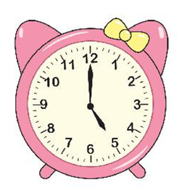
A. 5 giờ B. 12 giờ C. 7 giờ D. 8 giờ
b) Độ dài của cây bút dài:
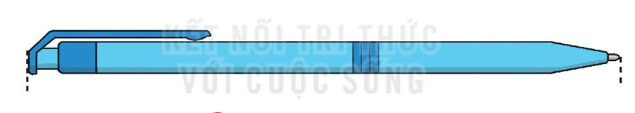
A. 8cm B. 12cm C. 10cm D. 8
Câu 4.
a) Số gồm 6 đơn vị 7 chục và là:
A. 67 B. 706 C.76 D. 607
b) Số thích hợp điền vào chỗ chấm 79 - ... = 34 là:
- 54 B. 45 C.55 D. 44
B. TỰ LUẬN (6 điểm)
Câu 5. Đặt tính rồi tính
9 + 70 46 + 31 87 - 7 69 – 28

Câu 6.

40 ........... 04 23 + 75 .......... 99 - 9
>
<
=

64 ........... 46 63 + 22 ......... 95 - 10
Câu 7. Xếp các số: 74, 92, 16, 29, 38 theo thứ tự:
a) Từ bé đến lớn : ...........................................................................
b) Từ lớn đến bé :.............................................................................
Câu 8:
a) Hình dưới đây có…….. hình tam giác và ……… hình vuông :

b) Nga về quê chơi hết 1 tuần lễ và 1 ngày. Hỏi Nga đã về quê chơi hết …. ngày.
c) Trong một tuần, nếu hôm qua là thứ Tư thì ngày mai là thứ ………………….
Câu 9: Viết phép tính vào ô trống cho thích hợp rồi trả lời:
Đàn gà nhà bà Lan đẻ được 47 quả trứng. Bà Lan đã bán đi 25 quả. Hỏi nhà bà Lan còn lại bao nhiêu quả trứng?
Viết phép tính:
Trả lời :
Câu 10:
a) Cho các số 9, 3, 2. Em hãy lập các số có hai chữ số khác nhau.
b) Cho các số 19, 9, 10 và các dấu +, - , =. Em hãy viết các phép tính đúng.

